포스코 고로 개수에 대한 시민사회 연대 서한

포스코홀딩스(주) 최정우 회장님께

작년 대한민국을 강타한 태풍 힌남노는 50년 만에 포스코 포항제철소 전체 공정을 중단시켰습니다. 약 4개월 간 포항제철소가 침수된 여파로 인해 2022년 영업이익 손실이 1조 3천억 원에 달했습니다. 이는 더욱 강력한 폭우, 태풍 등 앞으로 닥칠 기후재난의 예고편과 같습니다.

전 세계 6위의 조강 생산국이자 4위 철강 수출국인 우리나라에서 철강 산업은 석탄 기반 고로 생산 설비 위주로, 2019년 기준 국가 총 온실가스 배출량의 약 16.7%, 총 산업 배출량의 30%를 차지하는 탄소집약도가 매우 높은 산업입니다. 또한 제철소 인근 지역의 대기 오염 수준을 악화시키는 황산화물(SOx), 질소산화물(NOx) 및 초미세먼지(PM2.5)는 포스코 광양제철소와 포항제철소 인근에서 특히 높은 오염도를 보입니다. 이는 포스코의 막대한 영향력과 함께, 우리나라의 탄소중립 이행에 포스코가 기여해야 할 사회적 책임을 말해주고 있습니다.

기업의 환경 및 사회적 책임을 강조하는 국내외 시민사회를 대표하여 우리는 포스코의 2050 탄소중립 로드맵에 역행하는 고로 개수 계획에 깊은 유감을 표명하며, 이미 시작된 포항 제4 고로 개수에 대한 탄소 감축 대안 마련과, 차기 계획되어 있는 광양 제2 고로 개수 계획을 철회하고 새로운 저탄소 설비로 전환하는 동시에 명확한 배출 저감 계획을 공개할 것을 촉구합니다.

포스코홀딩스 ‘23년 1분기 보고서는 ‘23년 2월에 시작된 포항제철소 제4 고로에 대한 3차 개수 프로젝트 계약이 ‘22년 9월 실질적으로 시작되었고 총 2,990억 원 규모의 예산 중 ‘23년 6월 30일 기준 126억 8300만 원의 예산이 집행되었음을 명시하고 있습니다. 또한 ‘20년 3월에 개수 계획을 공시하였던 광양 제2고로는 코로나 19 등의 영향으로 무기한 연기 후 ‘23년 8월 현재까지 프로젝트 계약 시작일과 종료일이 미정인 상태로 남아있어 총 2,200억 원 규모의 광양 제2고로 2차 개수의 여지를 반영하고 있습니다.

포스코의 '17년-'19년 평균 탄소배출량 7,880만 톤을 기준으로 2050 탄소중립 달성의 중간목표인 '30년까지 10% 감축을 위해서는 788만 톤의 탄소를 감축해야 합니다. 이에 더하여 2026년부터 광양제철소에 가동 예정인 250만 톤급 초대형 전기로의 탄소배출량을 고려하면 2030년까지 감축해야 할 탄소배출량은 981만 톤으로, 현재 가동중인 고로를 저탄소 설비로 전환하지 않고는 달성할 수 없습니다.

연간 탄소배출량을 당해 조강생산량으로 나눈 조강 1톤당 탄소배출량 원단위를 분석할 경우 포스코의 최근 6년간 탄소배출량 원단위는 유의미한 저감을 보여주지 않습니다. 그럼에도 포스코는 탄소배출량 저감 기술 개발 및 수소환원제철기술 개발 등을 위해 8,000억 원의 연구개발 자금 지원을 정부에 요청하고 있습니다. 총액 5,190 억 원에 달하는 자체 예산을 기존 고로 설비 개수에 사용하고 있다는 것은 저탄소 철강 생산 전환을 향한 기업의 의지 부족과, 장기적으로 기업 경쟁력을 높일 수 있는 지속가능한 투자가 아닌 근시안적 경영의사결정의 사례를 단적으로 보여줌으로써 탄소중립을 향한 기업의 진정성을 의심하게 합니다.

이에 철강산업의 탈탄소화를 지지하는 국내외 시민사회는 다음의 사항을 포스코에 요청합니다.
- 현재 개수 진행 중인 포항 제4고로의 탄소 배출 저감 계획을 공개할 것
- 포항 제4 고로 개수의 필요성을 포함한 예비 타당성 조사와 환경영향평가 보고서를 공개할 것
- 광양 제2고로 개수 계획을 취소하고 신규 저탄소 설비 전환 계획으로 대체하는 한편, 명확한 배출 저감 계획을 공개할 것
- POSCO에서 발표한 탄소중립 로드맵에 따른 (2030년까지 10% 감축, 2040년까지 50% 감축, 2050년까지 넷제로) 모든 고로의 단계별 폐기와 수소환원제철 및 고철 활용 전기로 제강 설비전환 계획을 공개할 것

위와 같은 최소한의 노력 없이 고로 개수를 감행한다면 2030년으로 다가오고 있는 10% 감축 목표를 포함한 포스코의 2050 탄소중립 달성은 요원할 것이며, 친환경 기술 개발을 목적으로 한 정부의 R&D 지원의 당위성 또한 확보할 수 없습니다. 석탄 기반 고로 생산설비에 대한 이 같은 규모의 투자는 산업계 탈탄소 이니셔티브를 선도하고 있는 포스코를 향한 고객사, 투자자, 일반 대중들의 평판에도 악영향을 미칠 것입니다.

지난 수십년간 한국의 경제성장을 견인해온 철강 산업은 여전히 국내 제조와 수출에 필수적인 원자재를 공급하는 주요한 국가 기간산업입니다. EU 탄소국경조정제도(Carbon Border Adjustment Mechanism) 도입을 통해 가시화되고 있는 저탄소 경제체제, 업계 주도로 발전되고 있는 친환경 철강시장, 철강산업의 탈탄소화는 국가 산업경쟁력을 좌우할 뿐만 아니라 제철소 인근 주민들의 건강을 지키는 핵심 요소가 될 것입니다.

국내 조강생산량의 절반가량을 차지하는 국내 제일의 철강 생산기업 포스코가 국가 경제와 온실가스 배출량에 기여하는 몫을 고려할 때, 대한민국 탄소중립 달성에는 포스코의 과감한 혁신과 리더십이 필수적입니다. 이에 우리 시민사회는 포스코의 2050 탄소중립 로드맵의 확실한 이행을 지지하며, 본 서한에 언급한 요청에 대한 성실한 답변을 통해 그 책임성을 보여주실 것을 간곡히 요청 드립니다.

감사합니다.

- 답변 요청 기한: 2023년 10월 20일
- 대표 회신처:
- 서울특별시 성동구 뚝섬로 1나길 5 헤이그라운드 5층 505호 기후솔루션
- 이명주 책임 heather.lee@forourclimate.org

2023년 10월 5일
국내외 24개 시민사회 (단체명 하단 기재)

5 October 2023

POSCO Holdings Inc.
Choi Jeong-woo
Chief Executive Officer
POSCO Center
440, Teheran-ro, Gangnam-gu,
Seoul, Republic of Korea

Dear Mr. Choi,

Typhoon Hinnamnor, which severely hit Korea last year, shut down the entire process of the POSCO Pohang steelworks for the first time in 50 years. The aftermath of the Pohang steelworks being flooded for about four months resulted in a consolidated operating loss of KRW 1.3 trillion (approx. 986.34 million USD) in 2022. This is a harbinger of climate disasters to come, including heavier rains and stronger typhoons.

In Korea, the world's sixth-largest crude steel producer and fourth-largest steel exporter, the steel industry is a highly carbon-intensive industry, largely due to the dominance of coal-based blast furnace production facilities, with steel production accounting for about 16.7% of the country's total greenhouse gas emissions and 30% of total industrial emissions as of 2019. In addition, sulfur oxides (SOx), nitrogen oxides (NOx), and ultra-fine particulate matter (PM2.5) generated by BF-BOFs are worsening air pollution levels in areas near steel mills, with pollution levels particularly high near POSCO Gwangyang and POSCO Pohang steelworks. This shows POSCO's enormous influence as well as the company's social responsibility to contribute to the carbon neutrality goal of the Republic of Korea.

As representatives of Korean and international civil society groups advocating towards greater environmental and social responsibility, we are deeply concerned by POSCO's blast furnace relining plans, which are contrary to its 2050 carbon neutrality roadmap. We, therefore, call for the development of an alternative decarbonization plan for the Pohang Blast Furnace No. 4 and the withdrawal of the upcoming Gwangyang Blast Furnace No. 2 relining, replacing it with new, low-carbon facilities, while disclosing a clear emission reduction plan.
According to the POSCO Holdings' Q1 '23 report, the 3rd relining project for the Pohang Blast Furnace No. 4 (contracted in September '22 and Started in February ‘23) received a budget allocation of 299 billion won (approx. 226.77 million USD), with 12.683 billion won (approx. 9.62 million USD) having been spent as of June 30, '23. The second relining of Gwangyang Blast Furnace No. 2 (which was announced in March ‘20 and, as of August ‘23 remained unconfirmed in terms of project start and end dates), was allocated a budget of KRW 220 billion (approx. 166.86 million USD).
Based on POSCO's average carbon emissions of 78.8 million tons in '17-'19, a 10% reduction by 2030, the interim goal towards achieving carbon neutrality by 2050, requires a reduction of 7.88 million tons of carbon emissions. In addition, considering the carbon emissions of the 2.5 million-ton ultra-large electric arc furnace scheduled to be operated in POSCO Gwangyang steelworks from 2026, the amount of carbon emissions should be reduced by 2030 is 9.81 million tons, which cannot be achieved without replacing the currently operating blast furnace facilities with low-carbon facilities.
Analyzing the unit of carbon emissions per ton of crude steel, which is the annual carbon emissions divided by the crude steel production for the year, POSCO's carbon emissions per unit do not show a significant reduction in the last six years. Nevertheless, POSCO is requesting 800 billion won (approx. 606.75 million USD) of R&D funding from the government to develop decarbonization technologies and hydrogen reduction steel technology. The fact that the total budget of 519 billion won (approx. 393.63 million USD) is being used to reline existing blast furnace facilities indicates a concerning lack of corporate will to transition to low-carbon steel production, and short-sighted management decisions rather than sustainable investments that can increase corporate long-term competitiveness. It raises strong doubts about the company's sincerity toward carbon neutrality.
We, as signatories to this letter advocating toward greater environmental and social responsibility, call on POSCO to;
- Disclose a carbon emission reduction plan for Pohang Blast Furnace No. 4, which is currently undergoing relining.
- Disclose the preliminary feasibility study and environmental impact assessment report, including the necessity of the Pohang Blast Furnace No. 4 relining.
- Cancel the planned relining of the Gwangyang Blast Furnace No. 2 to replace it with new, low-carbon facilities, while disclosing clear emission reduction plan.
- Disclose the phase-out plan for all blast furnaces and conversion plan to the hydrogen reduction process and scrap-based steel-making by electric arc furnace (EAF) in accordance with POSCO's carbon neutrality roadmap (10% reduction by 2030, 50% reduction by 2040, and net-zero by 2050).
If POSCO proceeds with the blast furnace relining, the company's 2050 carbon neutrality commitments, including the fast-approaching 2030 interim targets, will be threatened and the government's R&D support aimed at developing environmentally friendly technologies will not be justified. Furthermore, this scale of investment into the extension of coal-based blast furnace production facilities severely threatens POSCO’s reputation, amongst its customers, investors, and the general public, as a proactive industry leader in decarbonization initiatives.
The steel industry, which fueled Korea's economic growth during the recent decades, continues to be one of the most important national industries, providing essential materials for both domestic manufacturing and export. In the upcoming low-carbon economic system, which we are already seeing through the introduction of initiatives such as the EU Carbon Border Adjustment Mechanism (CBAM) and, the ongoing industry-led development of the green steel market, the decarbonization of the steel industry will determine both the country's industrial competitiveness and will be a key factor in protecting the health of residents living near steel mills.
Given POSCO's prominent role, both as the country’s number one steel producer covering around half of domestic crude steel production and key overall contributor to national economy and emissions profiles, POSCO's proactive innovation and leadership are essential to achieving carbon neutrality in Korea. Therefore, we, the civil society, support the responsible implementation of POSCO's 2050 carbon neutrality roadmap and urge you to demonstrate that responsibility through a sincere response to the requests mentioned in this letter.
- Response closing date: October 20, 2023
- Contact:
  - Solutions for Our Climate (SFOC), 505 5th Fl., HEYGROUND, 5 Ttuksseom-ro 1na-gil, Sungdong-gu, Seoul, Republic of Korea (04779)
  - Heather Lee, Steel Lead: heather.lee@forourclimate.org
Yours sincerely,

서명단체 가나다/알파벳 순
In alphabetical order by organisation name, local/Korean organizations first:
광양 환경운동연합 Korean Federation for Environmental Movement (KFEM) Gwangyang
기후솔루션 Solutions for Our Climate (SFOC)
당진 환경운동연합 Korean Federation for Environmental Movement (KFEM) Dangjin
빅웨이브 Big Wave
포항 환경운동연합 Korean Federation for Environmental Movement (KFEM) Pohang
Action Speaks Louder
BankTrack
Climate Catalyst
Coal Action Network (UK)
E+ Energy Transition Institute
Friends of the Earth Japan
Greenpeace East Asia
Industrious Labs
International Institute for Law and the Environment (IIDMA)
Market Forces
Mighty Earth
NGO Shipbreaking Platform
Public Citizen
Reclaim Finance
Sierra Club
SteelWatch
The Sunrise Project
Transition Asia
Zero Carbon Hydrogen Australia

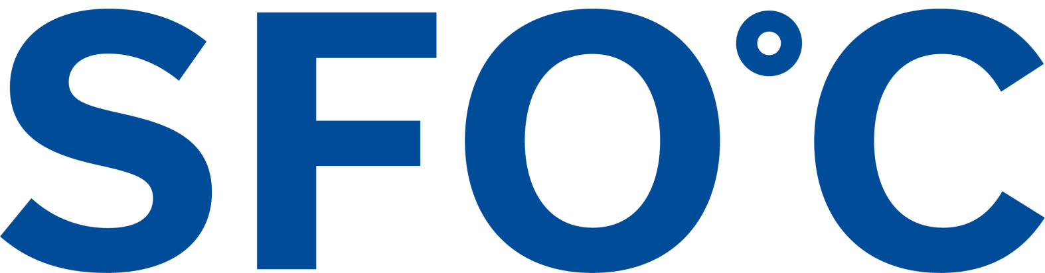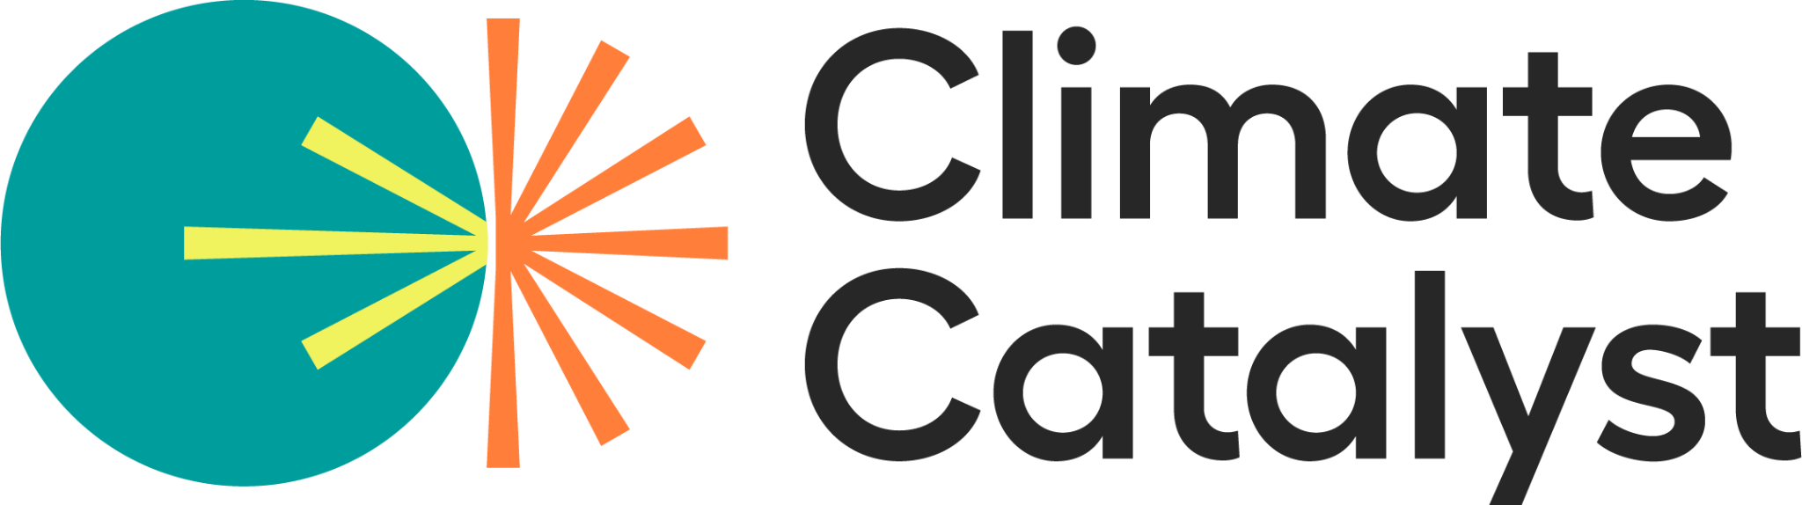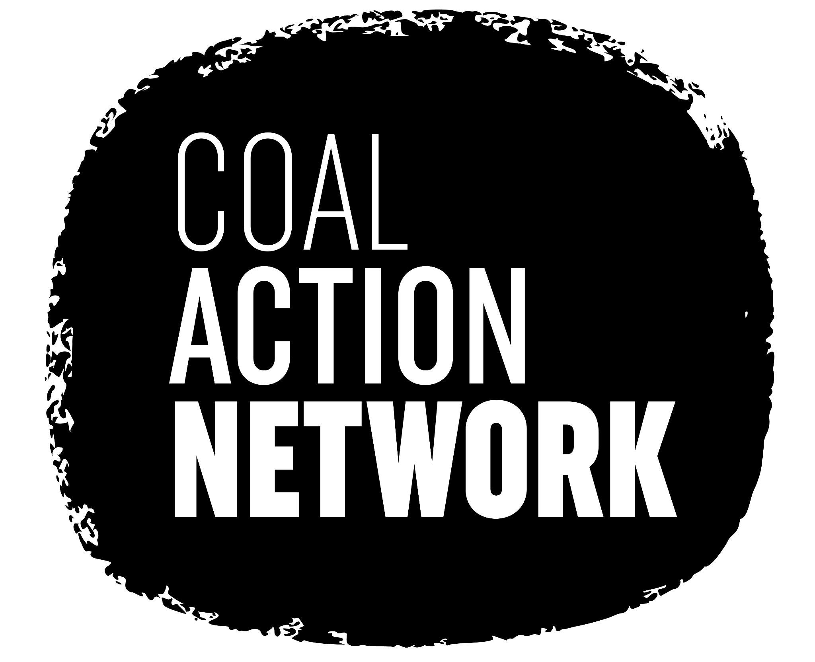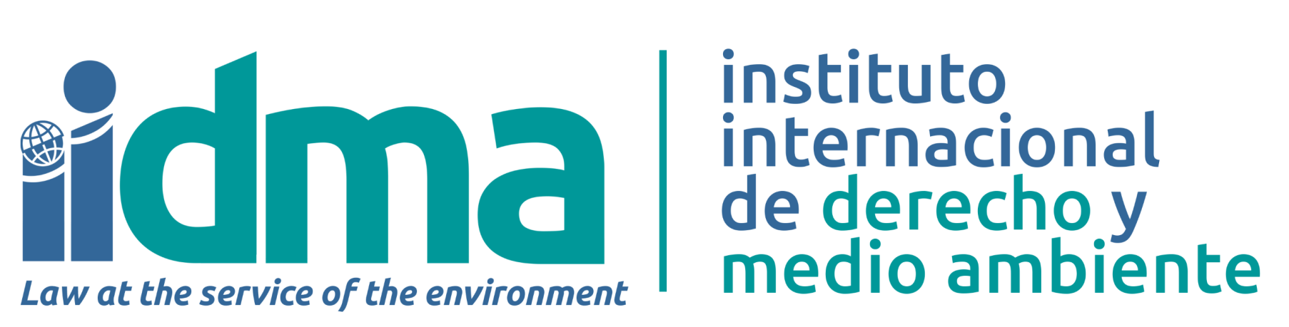
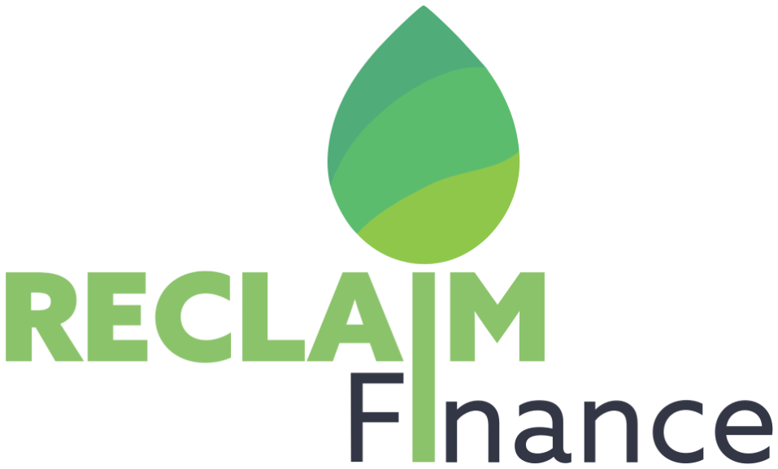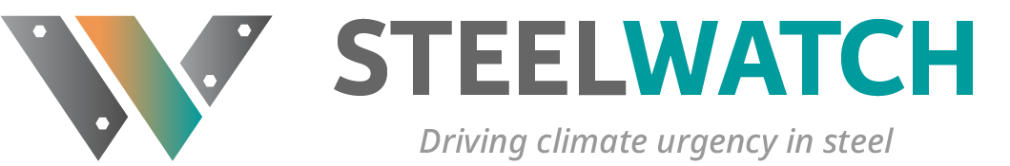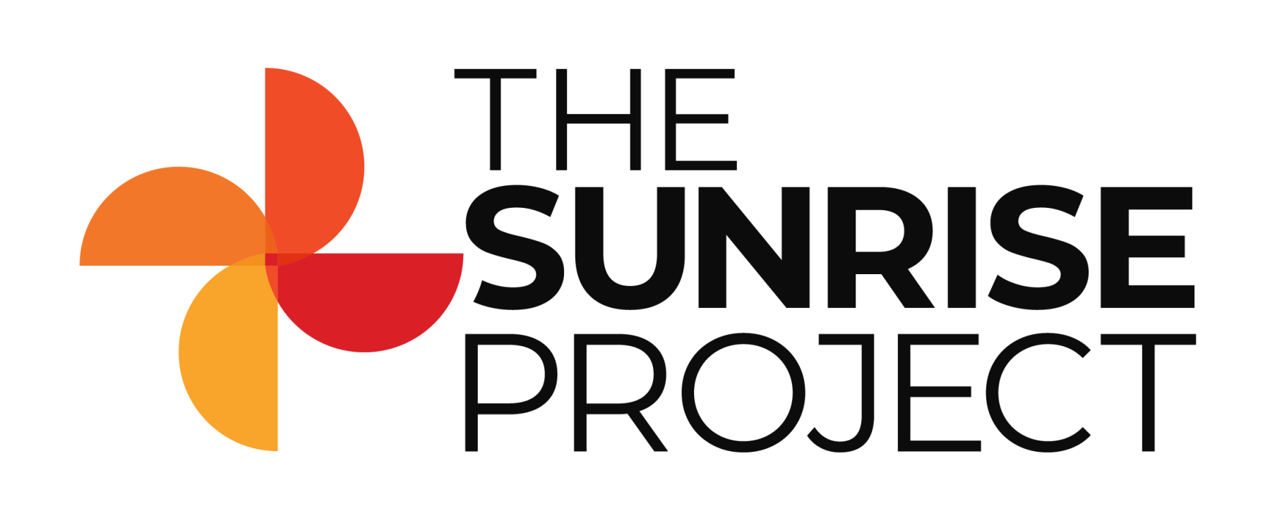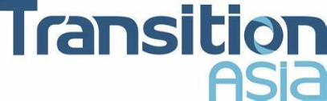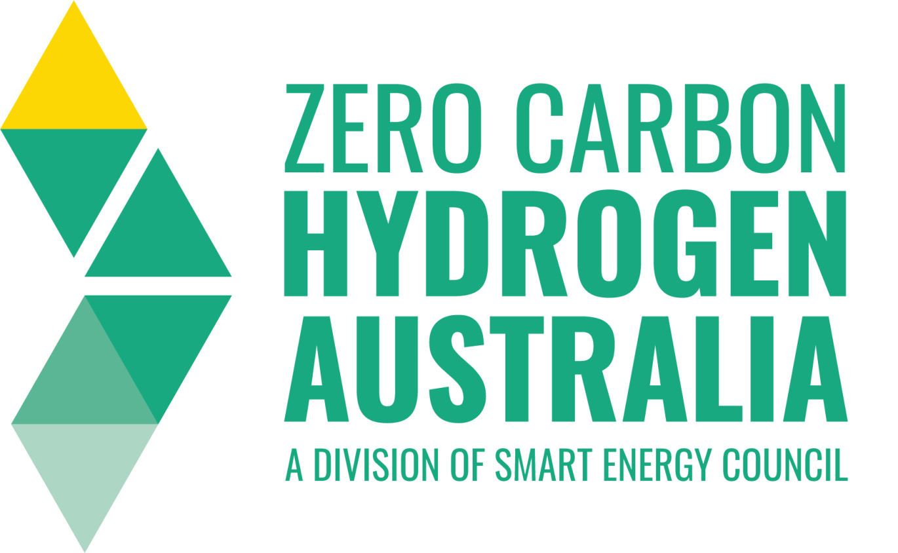

기존 POSCO의 국문과 영문 공식 홈페이지에서 확인할 수 있었던 ‘2030년까지 10% 감축’ 목표가 2023년 9월 21일 현재 ‘2035년까지 30% 감축’으로 변경된 것을 확인하였습니다. 현재 POSCO에서는 이에 대해 어떠한 공식 언론 보도 자료도 배포하지 않고 있으며, 심지어 같은 ‘탄소중립 전략’페이지에서 2030년까지 10% 감축 목표와 2035년까지 30% 감축 목표를 동시에 제공하고 있음을 확인하였습니다. 2022년 기업시민보고서에도 7월 7일 기준으로 2030년까지 10% 감축 목표를 제시했지만, 2023년 9월 21일 현재 동일 자료에 접근한 결과 2035년까지 30% 감축으로 변경한 점을 확인하였습니다.
As of September 21, 2023, the target of '10% reduction by 2030' that was previously available on POSCO's official website in Korean and English has been changed to '30% reduction by 2035.' Currently, POSCO is not distributing any official press releases on this subject, and even the same "Carbon Neutrality Strategy" page is providing both the 10% reduction target by 2030 and the 30% reduction target by 2035. POSCO's '2022 Corporate Citizenship Report' also provided a 10% reduction target by 2030 as of July 7, but as of September 21, 2023, it had changed to a 30% reduction by 2035.

